**Jawaban Tugas Kelompok ke-4**

**Week 9**

Nama Anggota:

1. Aldi Pranata (2702503821)
2. Ardiansyah Halim Putra (2702494382)
3. Muhammad Rafi’ Nur Rozaan (2702502983)
4. Rafi Abrar Pangestu (2702491336)
5. 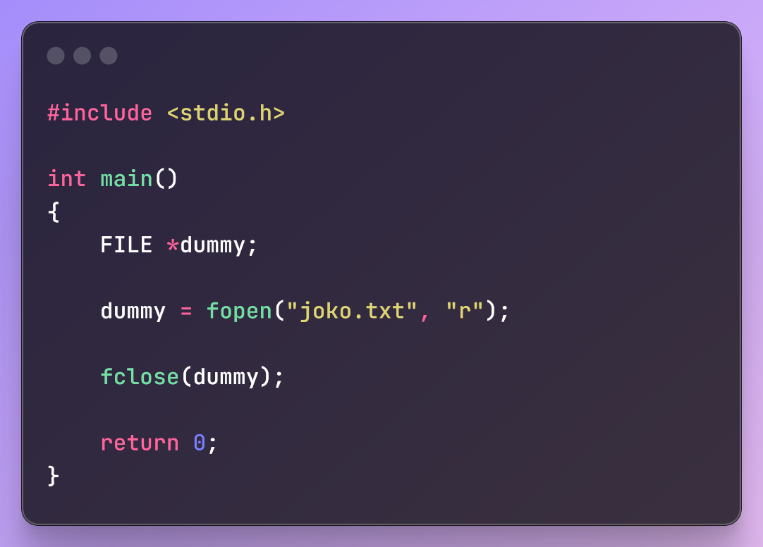File dalam C digunakan untuk menyimpan kumpulan dari stream, dan Stream pada C digunakan dalam menampung logika device berisikan input dan output data yang nantinya akan dimasukan kedalam File.  
     
   Contoh pengimplementasian dari File:  
     
   Code dibawah merupakan implementasi dari membuka dan menutup file yang akan kita edit.  
     
     
     
     
     
     
     
     
     
     
     
     
     
     
     
     
     
     
     
     
     
   Contoh pengimplementasian dari Stream:  
     
   Code dibawah merupakan implementasi dari memasukan inputan user ke dalam file yang dibuka, kemudian ditutup untuk menyimpan inputan sebelumnya yang lalu dibuka kembali untuk dibaca dan diprint isi dari file tersebut.  
     
     
     
     
     
   